贺宁操作系统课程设计程序HNOS3安装及使用手册

# 安装环境

屏幕分辨率：19020×1080及以上

操作系统：Windows7及以上系统（推荐Windows10）

外存空间：至少20MB的空闲空间

语言环境：安装Java语言环境

# 安装说明：

打开本人正式提交材料中的test文件夹

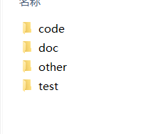

会看到HNOS3.rar压缩包文件：将其解压，



解压后会看到一个以“HNOS3”命名的文件夹，然后点击进入该文件夹。

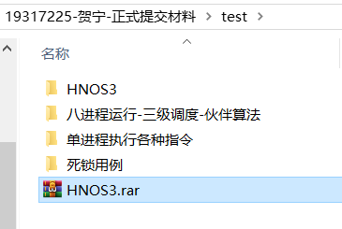

在上面的文件路径框中单击鼠标左键

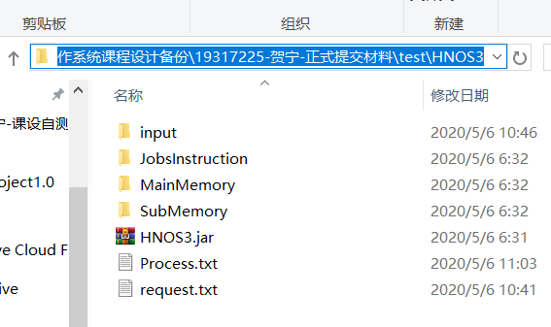

然后键入“cmd”字符串，输入回车：

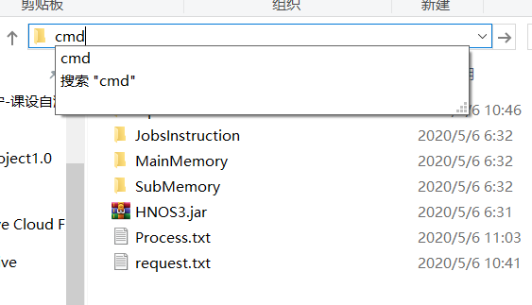

会弹出Windows系统的控制台程序。

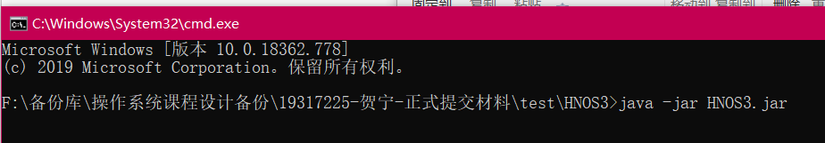

输入java -jar HNOS3.jar后按下回车，进入系统

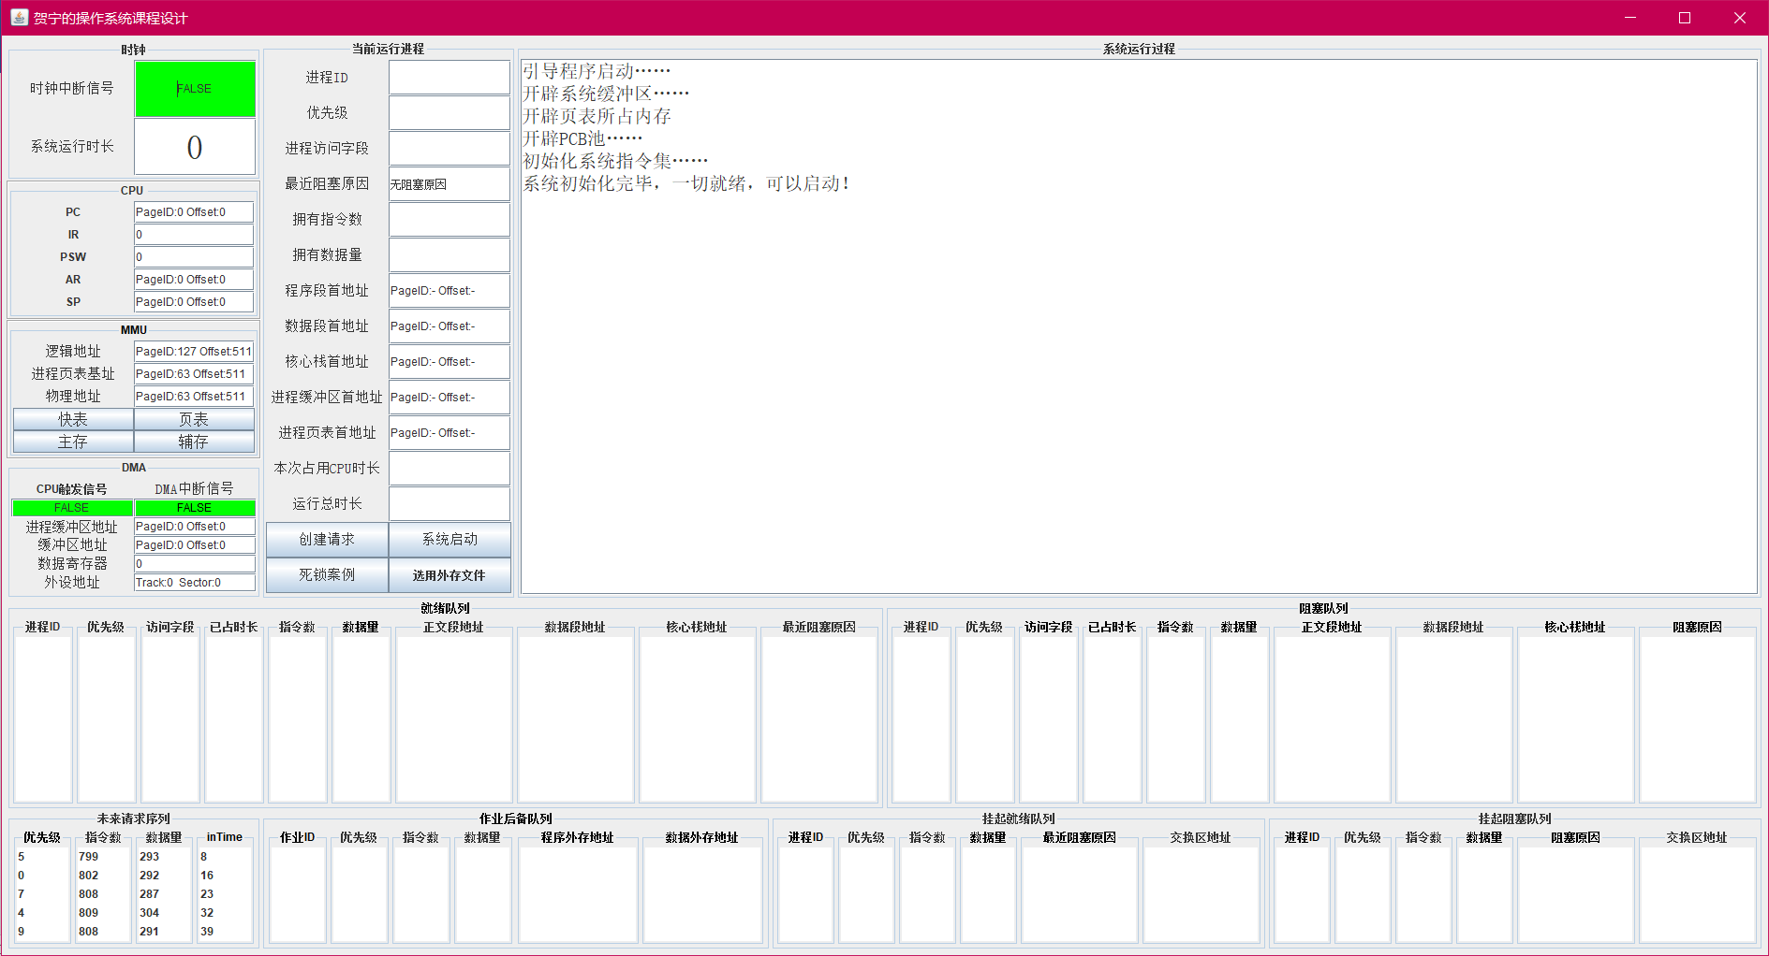

到此，安装完成。

# 使用说明：

如果想要使用测试用例，请在程序界面打开后，到HNOS3文件夹找到input文件夹。

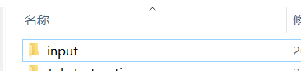

点击进入该文件夹

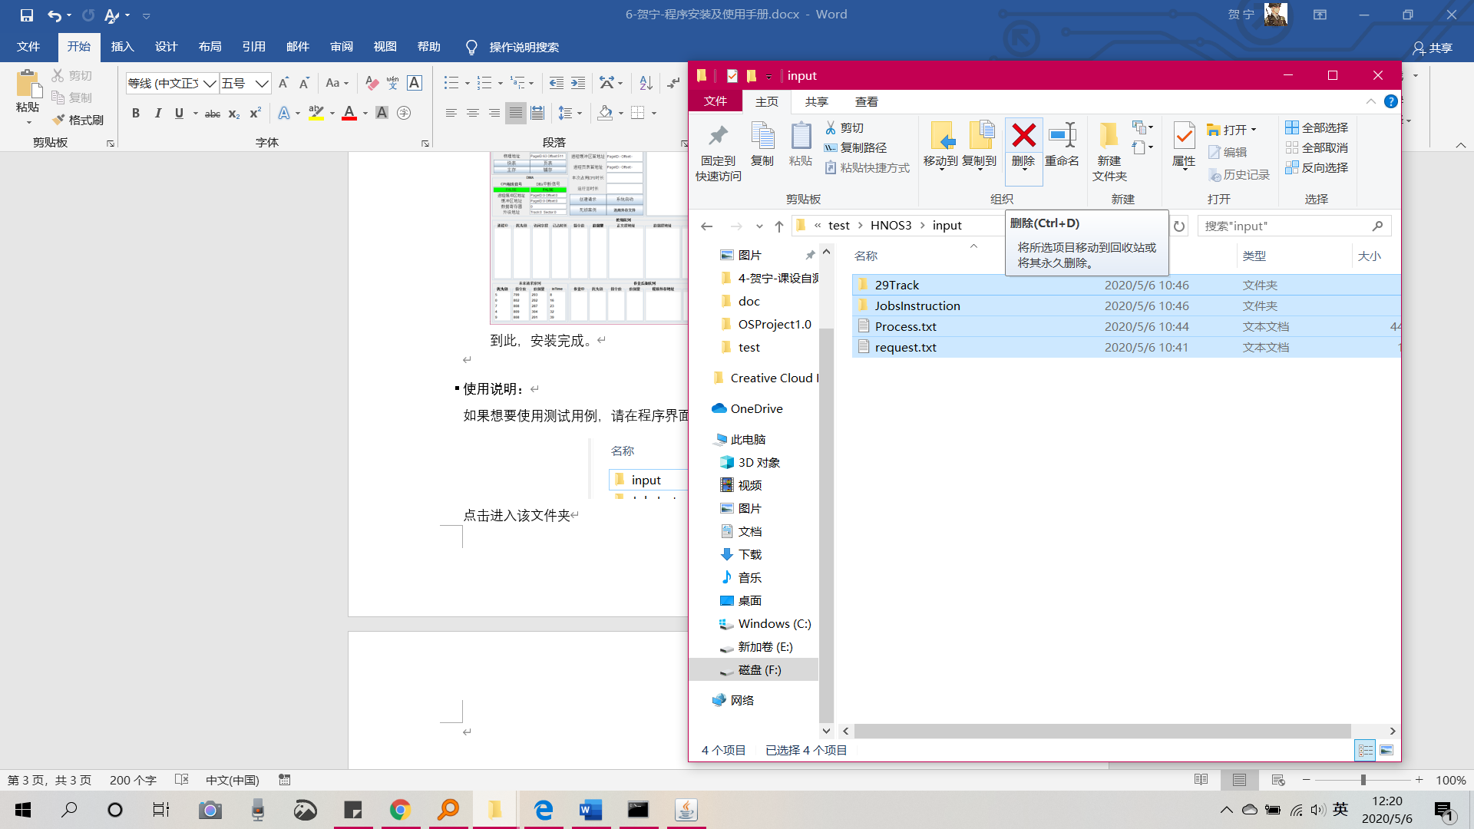

将内部本人之前测试留下的文件都删除。

到HNOS3文件夹的外部找到下图所示的三种用例：

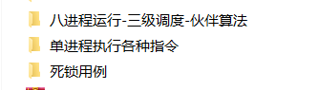

然后选择其中一种用例，打开其文件夹。比如选择“死锁用例”文件夹，单击打开内部

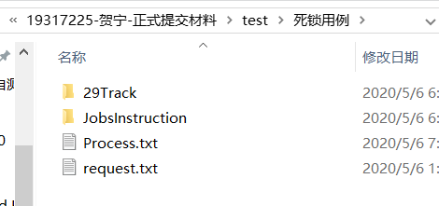

将内部所有文件复制到input文件夹中。（注意不是将文件夹放进input文件夹，而是将文件夹内的全部文件放入input文件夹。）

然后重新调出程序界面，点击“选用外存文件”按钮，会发现请求序列变为用例的请求序列，其实已经将用例读入。

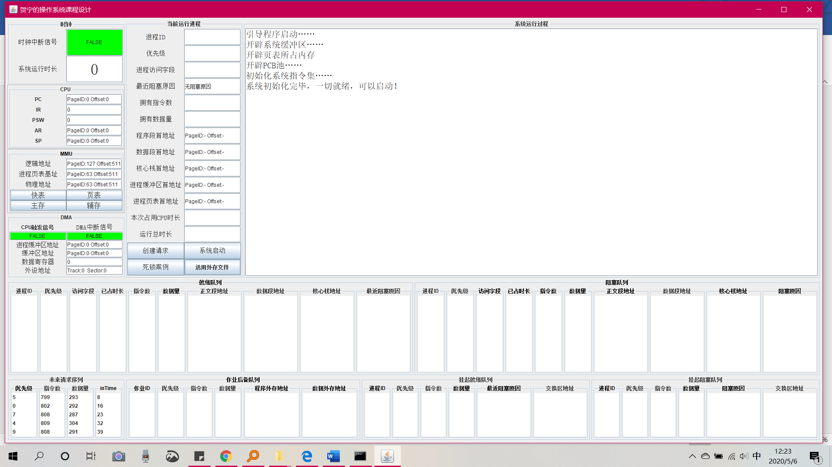

点击系统启动即可。中途可以通过点击创建请求来创建随机生成的请求（建议在测试用例时不要这么做，因为新请求的进入并创建为进程会打乱本人提供原有用例的触发效果如时间差导致死锁效果失效。）

**其他功能：**

**创建请求按钮**

点击创建请求按钮，只要创建作业总数没有超过8都可以继续创建作业，如果超过8个，将因为外存作业文件区大小限制拒绝创建。

**自动生成作业功能**

另外的，在没有点击过“选用外存文件”按钮就直接点击“系统启动”按钮可以自动生成五个作业的指令集和数据集，并且顺利运行运行。中途当然也可以点击“创建请求“按钮来创建一个新的请求。

注意：本人设计的外存作业文件区只占用一个磁道，所以如果前后所有请求总数超过8个，则超过的请求将被拒绝创建为作业。

**自动生成死锁案例**

在没有请求被创建为作业时，点击死锁案例按钮，会自动为用户生成一对可以死锁的进程。

**主存按钮**

点击后会弹出使用伙伴算法的位示图部分显示出的内存分配和回收情况。一列代表一个页框的情况。一列全部变为灰色表示被装用。

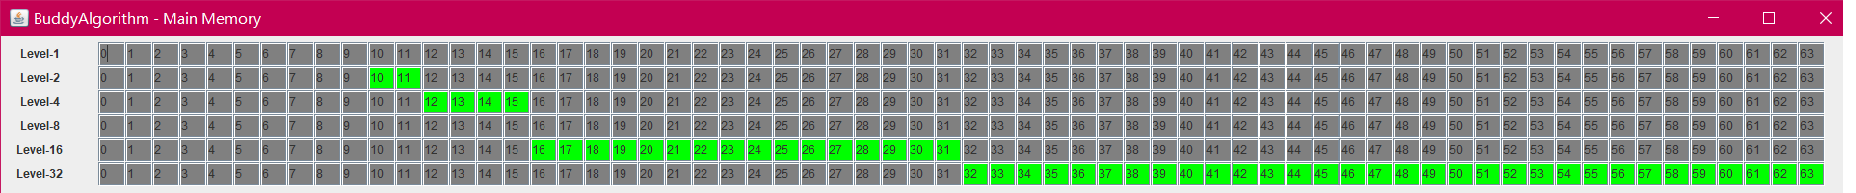

要声明一点，前0~31号属于系统区固定的页框，所以只要系统在运行，前10块都会被占用。不会被回收。32~63号属于用户区使用，只要进程全部撤销，最后一定会32个块全部回收，达到上图最后一行全绿的效果。

**页表和快表按钮**

点击页表按钮会弹出可视化后的页表。如下图所示。同样地，点击快表按钮，会弹出可视化后的快表。

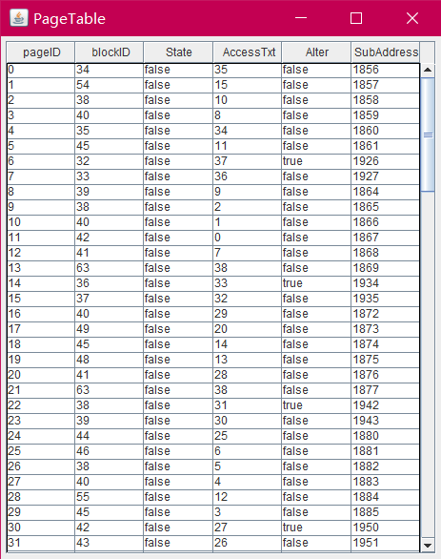

另外，每个测试用例都有一个JobsInstruction文件夹，是机器码翻译出的供人读的指令集。

如果是使用自动生成的，就再可执行文件夹中找同名文件夹，也有翻译出的指令集。